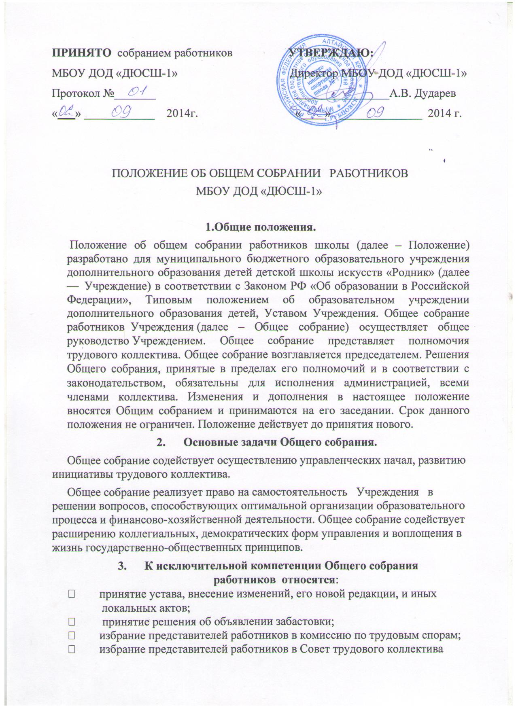

Учреждения;
• создание комиссий по трудовым спорам в структурных подразделениях;
• принятие решения о необходимости заключения коллективного
договора и утверждение коллективного договора;
• утверждение Правил внутреннего трудового распорядка Учреждения ;
• обсуждение вопросов поощрения, представления к награждению
работников Учреждения;
• внесение предложений по улучшению деятельности Учреждения.
4. Права Общего собрания
Общее собрание имеет право: участвовать в управлении Учреждения; выходить с предложениями и заявлениями на Учредителя, в органы муниципальной и государственной власти, в общественные организации.
Каждый член Общего собрания имеет право:
— потребовать обсуждения Общим собранием любого вопроса, касающегося деятельности Учреждения, если его предложение поддержит не менее одной трети членов собрания;
— при несогласии с решением Общего собрания высказать свое мотивированное мнение, которое должно быть занесено в протокол.
5. Организация управления Общим собранием
В состав Общего собрания входят все работники Учреждения. На заседание Общего собрания могут быть приглашены представители Учредителя, общественных организаций, органов муниципального и государственного управления. Лица, приглашенные на собрание, пользуются правом совещательного голоса, могут вносить предложения и заявления, участвовать в обсуждении вопросов, находящихся в их компетенции. Для ведения Общего собрания из его состава открытым голосованием избирается председатель и секретарь, которые исполняют свои обязанности на общественных началах. Председатель Общего собрания: организует деятельность Общего собрания; информирует членов трудового коллектива о предстоящем заседании не менее чем за 30 дней до его проведения; организует подготовку и проведение заседания; определяет повестку дня; контролирует выполнение решений.
Общее собрание работников Учреждения собирается не реже одного раза в год. Председателем Общего собрания работников является Директор Учреждения.
Собрание считается правомочным, если на нём присутствуют не менее двух третей списочного состава работников Учреждения. Решение общего собрания принимается открытым голосованием, простым большинством голосов. Решение Общего собрания обязательно к исполнению для всех членов трудового коллектива Учреждения.
6. Взаимосвязь с другими органами самоуправления
Общее собрание организует взаимодействие с другими органами самоуправления Учреждения — Педагогическим советом, Тренерским советом, Родительским комитетом, СТК.
7. Ответственность Общего собрания
Общее собрание несет ответственность: за выполнение, выполнение не в полном объеме или невыполнение закрепленных за ним задач и функций; соответствие принимаемых решений законодательству РФ, нормативно-правовым актам.
8. Делопроизводство Общего собрания
Заседания Общего собрания оформляются протоколом. В книге протоколов фиксируются: дата проведения; количественное присутствие (отсутствие) членов трудового коллектива; приглашенные (ФИО, должность); повестка дня; ход обсуждения вопросов; предложения, рекомендации и замечания членов трудового коллектива и приглашенных лиц; решение. Протоколы подписываются председателем и секретарем Общего собрания. Нумерация протоколов ведется от начала учебного года. Протоколы Общего собрания нумеруется постранично, прошнуровывается, скрепляется подписью директора и печатью Учреждения. Протоколы Общего собрания хранится в делах Учреждения (50 лет) и передается по акту (при смене руководителя, передаче в архив).

